Лабораторна робота № 1

з дисципліни «Проектування інформаційних систем»

«Системи контролю версій»

Виконала:

студентка групи ДА-61

Факультету «ІПСА»

Бойко Ксенія

**Мета роботи:** за допомогою системи контролю версій завантажити коди програми у репозіторій. Відтворити типовий цикл розробки програмного забезпечення з використанням системи контролю версій.

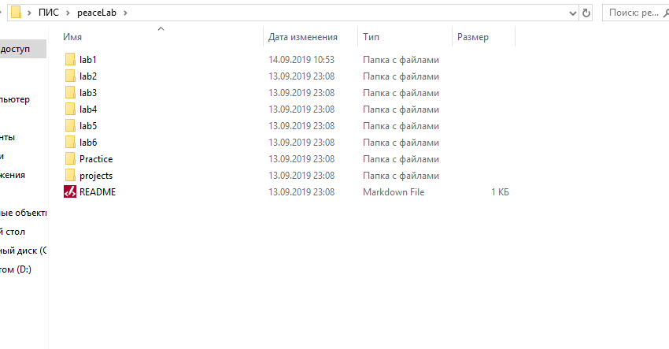

Опис команд, які використовувалися протягом виконання роботи з системою контролю версіями.

git clone

Git отримує копію практично всіх даних, що є на сервері. Кожна версія кожного файлу з історії проекту забирається (pulled) з сервера, коли ви виконуєте git clone. Фактично, якщо серверний диск вийде з ладу, ви можете використовувати будь-який з клонів на будь-якому з клієнтів, для того щоб повернути сервер в той стан, в якому він знаходився в момент клонування.

git checkout –b

Створюємо та переходимо в вітку.

git add

Додаємо файли версіонний контроль.

$ git commit –m “”

Фіксуємо зміни

git push

Пушим вітку

git merge dev

Злиття приймає вміст гілки джерела і об'єднує їх з цільової гілкою. У цьому процесі змінюється тільки цільова гілка. Історія вихідних гілок залишається незмінною.

SVN проти Git: у чому різниця між Git та SVN?

Хоча Git і SVN - це системи управління версіями корпоративних версій (VCS), які допомагають у процесі роботи та управління проектами при кодуванні, вони мають свої відмінності. Різниця між системами керування версіями Git і SVN полягає в тому, що Git - це система управління розподіленою версією, тоді як SVN - це централізована система управління версіями. Git використовує кілька сховищ, включаючи централізоване сховище та сервер, а також деякі локальні сховища. SVN не має централізованого сховища чи сервера.

Що таке GIT?

Git - це система управління розподіленою версією - це означає, що коли ви робите клон git (+ URL вашого сховища), то, що ви насправді отримуєте, є повною копією всієї вашої історії цього проекту.

Які переваги Git?

Git має місце постановки. Це просто означає, що якщо ви внесли 100 нових змін у свій код, ви можете розбити ці 100 змін на 10 чи 20 чи більше комісій, кожен із власних коментарів та власного детального пояснення того, що щойно сталося! Ви не тільки можете поетапно виконати свої зобов'язання, щоб логічно відобразити зміни, які були внесені, але ви також можете виконати постановку патча, яка запитає вас, чи хочете ви. Ви б використовували постановку виправлення, якщо ви та колега працюєте над одним файлом, і ви хочете виконати лише певну функцію, над якою працювали. Ви робите патч Git, використовуючи "git add -p"

Git

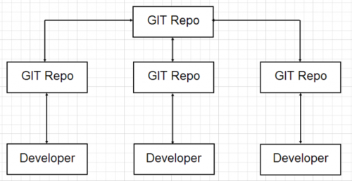

Що таке SVN?

Subversion (SVN) може бути однією з найбільш відомих централізованих систем управління версіями. У Subversion або SVN ви перевіряєте одну версію сховища. За допомогою SVN ваші дані зберігаються на центральному сервері. Наявність усієї історії у вашому локальному сховищі означає, що навіть коли ви не підключені до Інтернету, ви все одно можете робити коміти, розрізники, журнали, гілки, об'єднання, анотації до файлів тощо.

Які переваги SVN?

SVN має одне центральне сховище - це полегшує менеджерам більше підходу зверху вниз до контролю, безпеки, дозволів, дзеркал та скидів. Крім того, багато хто каже, що SVN легше використовувати, ніж Git. Наприклад, легше створити нову функцію. З Git потрібно зробити додатковий крок для створення нової функції. Інші кажуть, що спосіб налаштування SVN призводить до більшої стабільності магістралі, а наявність на центральному сервері для деяких відчуває себе більш контрольованою та захищеною.

SVN

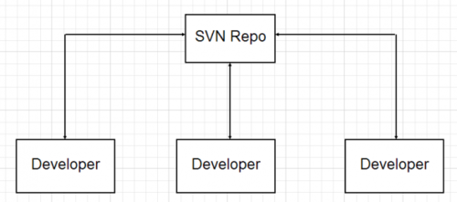

SVN vs Git

SVN дозволяє перевіряти лише субдерева (або гілки), тоді як Git вимагає від вас перевірити весь сховище як одиницю. Це відбувається тому, що у кожній з ваших папок є .svn, а у git є лише одна .git у батьківському каталозі верхнього рівня.

Чи Git кращий за SVN?

Git і SVN - це кожна життєздатна система управління робочим процесом і версіями, але з різних причин. У Git можуть виникнути більші труднощі при стисненні та зберіганні двійкових файлів, у той час як SVN не так багато. Однак, багато хто стверджує, що Git кращий за SVN, оскільки він працює добре навіть для розробників, які не завжди підключені до головного сховища, оскільки це доступно в режимі офлайн. Підтримка розгалуження та об'єднання також вважається вищою для Git. Що стосується зберігання дискового простору, він майже близький до рівнів між SVN та Git сховищами. Git також трохи новіший ніж SVN.

*Мій проект: Система управління робочим процесом*

Висновки: в даній лабораторній роботі ми познайомились с git та помістили свої роботи у папку dev.